复盘

声明一下，这个也是本人体系中的一部分，仅适用于本人体系，本篇也是借助案例讲解思路，读者可以根据其中的思路对自己复盘计划进行调整，不必照抄。

本人复盘整体分为两个部分，一个是盘面复盘，一个是交易复盘。

盘面复盘是对盘面的记录，而交易复盘是对交易的回顾。

盘面复盘

盘面复盘包含：
1、日内赚钱效应
2、盘面上几条线
3、盘面小结
4、交易标的跟踪
5、今日好思路
6、昨日方案与日内交易思考
7、明日方案

1、日内赚钱效应
日内赚钱效应，主要是大盘的一些数据，我这里只包含了：
大盘指数、量能、最高板、炸板率、涨跌家数、涨跌停家数、市场风格、涨幅前三板块、跌幅前三板块。
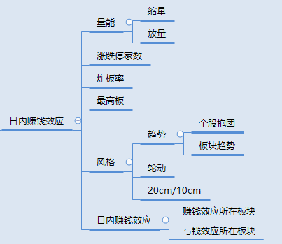
这些整体构成了日内赚钱效应的判断，如果上涨家数4500+甚至5000+，那么次日连续大涨的概率不大；如果上涨家数只有800家甚至更低，那么就代表市场进入日内冰点阶段。

市场最高板比较重要，它代表了市场整体的高度，某种程度上会带动整个板块的赚钱效应。随着个股的连板高度打开，围绕这个股的逻辑也会相对扩散，从而带动赚钱效应。反之，如果市场最高板一直在6板以内，则题材还是处于轮动的状态，或者代表投机的氛围不浓。

尤其最高板的高度不但很低，而且还A杀的时候，就是整个市场追涨最容易亏钱的时候。

市场风格比较重要，这里我主要分为趋势、轮动，以及涨幅来看，当然这个也是会两两组合的。趋势有赚钱效应的时候，就去做趋势，轮动有赚钱效应的时候不参与，因为不会这个。

2、盘面上几条线
这里我主要记录的是日内涨幅最大的三个方向，以及跌幅最大的三个方向。
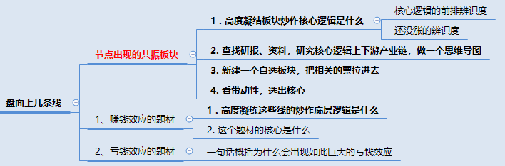
这个也比较简单，就是查找资料，凝练一下日内涨得好/跌得多的原因是什么。

记录这个给我最大的感悟就是，久了之后你会发现那些一日游题材的共同特点，从而辨别出哪些题材有持续性，哪些题材没有持续性。

有个比较重要的就是记录节点出现时的共振板块，我会做思维导图，后面的一段时间内都会围绕这个进行交易。

3、盘面小结
盘面小结主要是记录日内一些驱动指数或者市场的重要事件，比如某个时间点有某个票跳水了，然后整个板块就崩了，这个板块崩了，就把市场带崩了，比如这类。
只记录一些关键性的东西。
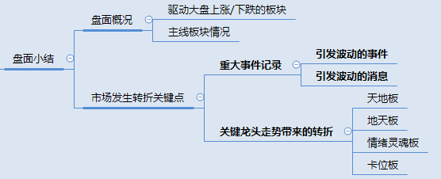

4、交易标的跟踪
对自己交易标的走势的跟踪，记录下一些关键的走法，为什么这个走势会这样，影响因素是哪些。
这个对于我来说是比较重要的，一个是能让自己专注于手上的标的以及选择的标的，可以提高审美，也可以快速了解一个票的股性，很受用。

5、今日好思路
这个我致敬的是涅槃，这个方法很好。
就是收盘后用后视镜的角度去看，今天模式内最佳的交易应该是什么，然后再用自己实际的交易去看跟这个操作的差距在哪里，没有做到的原因是什么。
但是记住，一定是模式内，模式外的东西没有价值。

6、昨日方案与日内交易
这个就是对自己昨天方案与今天日内交易的一个对照，相当于对于计划执行和方案判断的回顾。看看达成度如何，没达成，原因在哪里，达成了却走出了不同的结果，思考一下原因在哪里，改进。
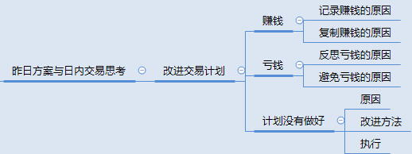

7、明日方案
这是个大工程，但是如果做得足够多的时候，就可以通过今日走势大致知道明天的走势了，也是很多高手不复盘的原因。
注意，这个明日方案一定是围绕自己要交易的标的进行的，不是全市场盲目的抓，那样太宽泛，对交易没有任何意义。
这个也是工作量最大的部分。

总体思路上，仍然是围绕自己交易的票，思考市场如何影响手里的票。
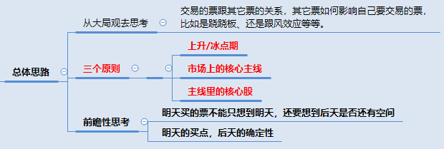

今天的盘面走势，是由今天市场赚钱效应/亏钱效应、监管态度、晚上发酵来判断。
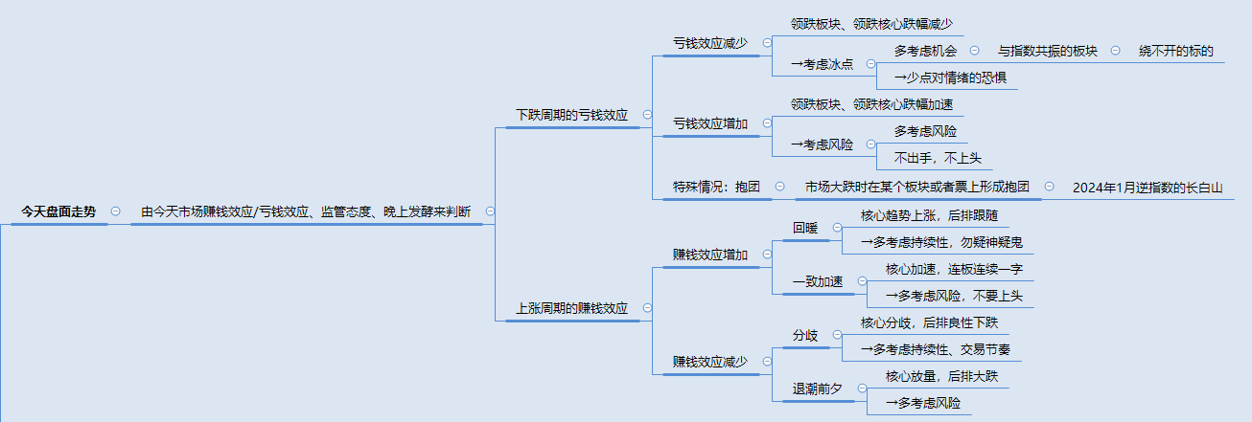

监管态度也是非常重要，当监管非常严格的时候，市场往往更容易出现“重逻辑、弱投机”，“重趋势，弱连板”的走法。
如果在一段投机行情特别火热的时候，监管突然变严格，则可能会导致市场的崩塌，所以需要非常注意。
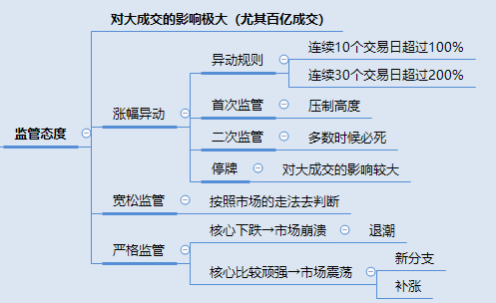

然后就是一些重要消息的整理
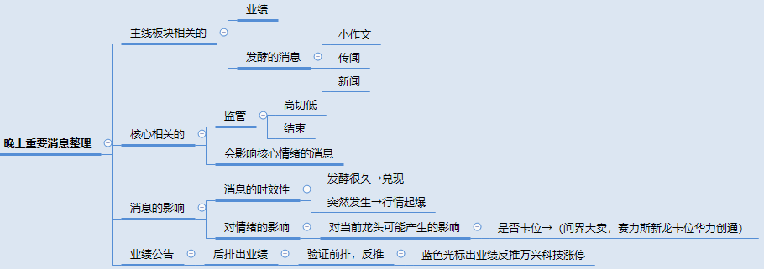

做方案，思考一些可能出现的情况。用以上的消息进行判断次日可能出现的几种走势，做出大概的方案，虽然东西多，但是无非就是上涨和下跌两种，然后再做好应对。
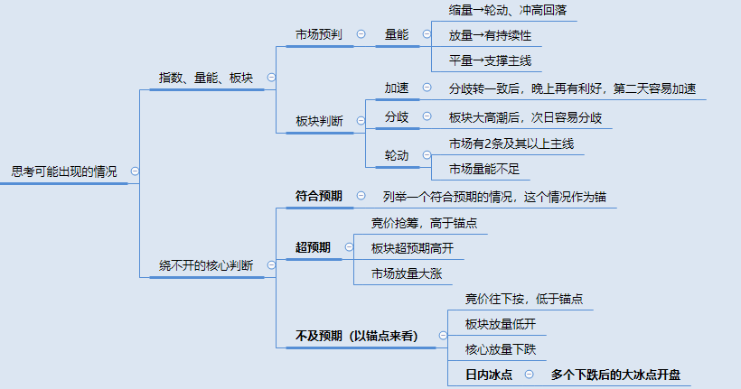

最后就是选择明天要交易的板块和票。
原则上，一定是优先处理手上的票，一定是优先确定性，而不是追求收益的最大的化。
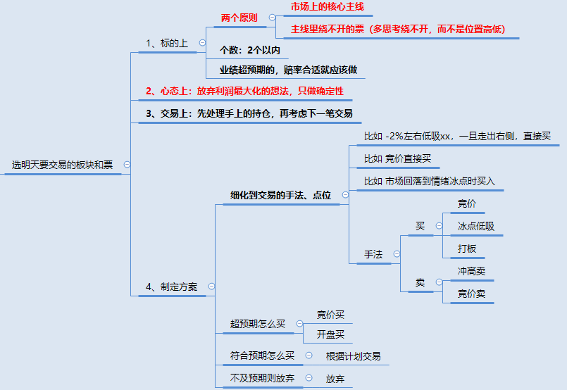

然后就是按照盘面的走法进行交易了，这个就是在看盘那里说的，预案做好了以后，根据盘面进行交易，至于结果就是交给市场了。
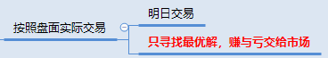

交易复盘
交易复盘是一个很重要的东西，它必须清晰记录你的交易逻辑、交易习惯、交易方法，，等到一段时间后再回过头去看，就会发现自己很多的不足，从而真正做到提升。

我自己的日总结，主要是对每一笔当天发生的交易进行记录，包括标的、时间、仓位、逻辑、思考、盈利，以及对这笔交易的评分、赚/亏钱原因，然后就是这笔交易的总结。

其中逻辑和思考尤为重要，逻辑主要记录的是一笔交易买入/卖出的逻辑，一个票无论你买入的逻辑是什么都要记录下来，哪怕是上头、恐慌、听别人介绍、听小道消息，这些都要记录下来。

等到这笔交易结束的时候，看看这笔交易是否赚钱，如果赚钱，则总结赚钱的原因，是票选好了还是择时做对了。如果亏钱了，就思考一下当时买入的逻辑是哪里出了问题。

不断总结。
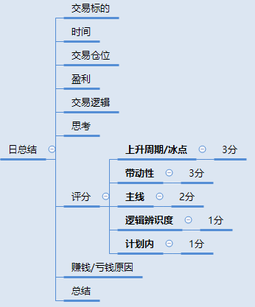

比如有的人在股价上升期不敢买，怕被套，那就买一手，然后把逻辑跟感觉都记录下来，继续上涨的话，就看为什么这里应该买。如果真的被套了，就思考一下为什么这里不能买，而不是看过了就过了。

去思考，去总结，才能进步的地方。

周总结和月总结则是站在更高的维度去回顾自己的交易。

我这里是把本周/月交易的标的和各自的盈亏情况，以及本周/月的市场行情贴在一起看，找出模式内自己的机会，拉长视角来看，自己是否做到了模式内的交易。

总结一下本周/月做得不好的地方以及做得好的地方。

如果做到了，那么则继续保持，如果没有做到，需要及时的纠偏，尤其是当自己出现坏习惯的时候，一定要及时纠正，不能任由其摆烂。

最后就是接下来的目标，然后再下次去看是否能完成这些目标，完不成的原因是什么，层层拆解，不断的去总结提升。

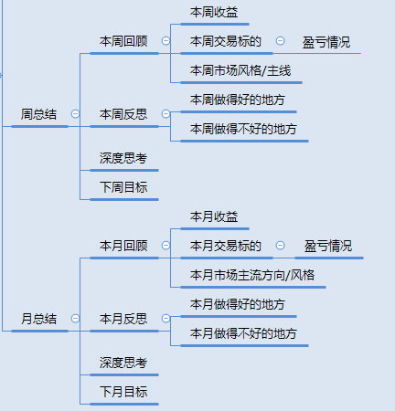

职业交易就是如此，如同修炼，没有其它，唯手熟尔。

